
МИНИСТЕРСТВО НАУКИ И ВЫСШЕГО ОБРАЗОВАНИЯ РФ

ФЕДЕРАЛЬНОЕ ГОСУДАРСТВЕННОЕ БЮДЖЕТНОЕ ОБРАЗОВАТЕЛЬНОЕ УЧРЕЖДЕНИЕ ВЫСШЕГО ОБРАЗОВАНИЯ «ЛИПЕЦКИЙ ГОСУДАРСТВЕННЫЙ ТЕХНИЧЕСКИЙ УНИВЕРСИТЕТ»

Институт | компьютерных наук
Кафедра | автоматизированных систем управления

ЛАБОРАТОРНАЯ РАБОТА №1
по операционным системам Linux
«СРЕДСТВА РАЗРАБОТКИ ПРОГРАММНОГО ОБЕСПЕЧЕНИЯ
В ОС LINUX»

Студент | ПИ-22-1 | ________________  подпись, дата | Теплов В.С.
Руководитель |  |  | Кургасов В.В.
 |  | ________________  подпись, дата | Кургасов В.В.

Липецк, 2024 г.
Оглавление
Цель работы 3
Задание 3
Ход работы 3
Вывод 5
Контрольные вопросы 6

Цель работы
Получить представление о технологиях и средствах разработки программного обеспечения Linux

Задание
Дано одномерный массив из N целочисленных элементов (тип int).
Задано произвольное число k в интервале 2..N-2. Удалить элемент с этим номером и сдвинуть элементы, находящиеся после него, на эту позицию.

Ход работы
Для выполнения работы (и всех последующих) на виртуальной машине была установлена ОС Debian 12 x64 без графического окружения. Для удобства взаимодействия и передачи файлов с основной системой (хостом), работа с терминалом гостевой системы осуществляется через удалено подключенный с помощью OpenSSH терминал, как показано на рисунке 1.
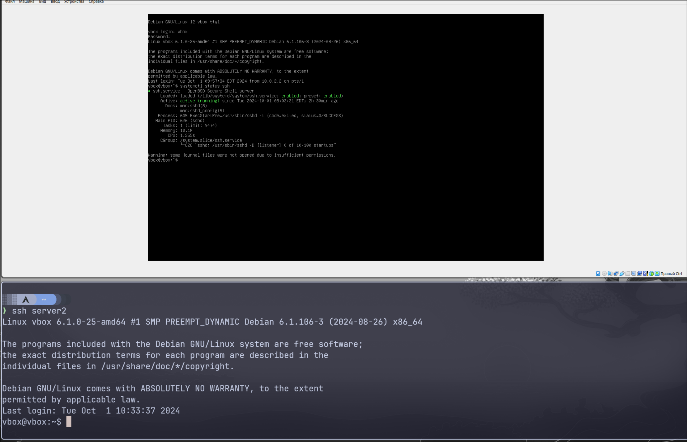Рисунок 1: Гостевая система и установленное подключение
Программа написана на языке C++. Согласно заданию, на сервере были установлены и использованы следующие инструменты:
- текстовой редактор vi;
- компилятор gcc (в данном случае g++ для компиляции C++ кода);
- утилита для сборки проектов make.
Код программы (файл array.cpp) выглядит следующим образом:
#include <iostream>
#include <vector>
using namespace std;
int main(){
int n;
cout << "Enter N: ";
cin >> n;
vector<int> arr(n,0);
cout << "Enter N numbers: ";
for (int i = 0; i < n; i++){
cin >> arr[i];
}
int k;
cout << "Enter k: ";
cin >> k;
for (int i = k; i < n; i++){
arr[i-1]=arr[i];
}
arr.pop_back();
cout << "Result array:" << endl;
for (int i = 0; i < n-1; i++){
cout << arr[i] << " ";
}
cout << "\n";
return 0;
}
Для сборки проекта была задана следующая конфигурация make:
all:
g++ array.cpp -o programm
debug:
g++ array.cpp -o programm -g3

Для сборки проекта и последующей отладки используется режим `debug` (включающий в себя символы для отладки). Результат использования gdb для отладки программы и её выполнения приведен на рисунке 2.

Вывод
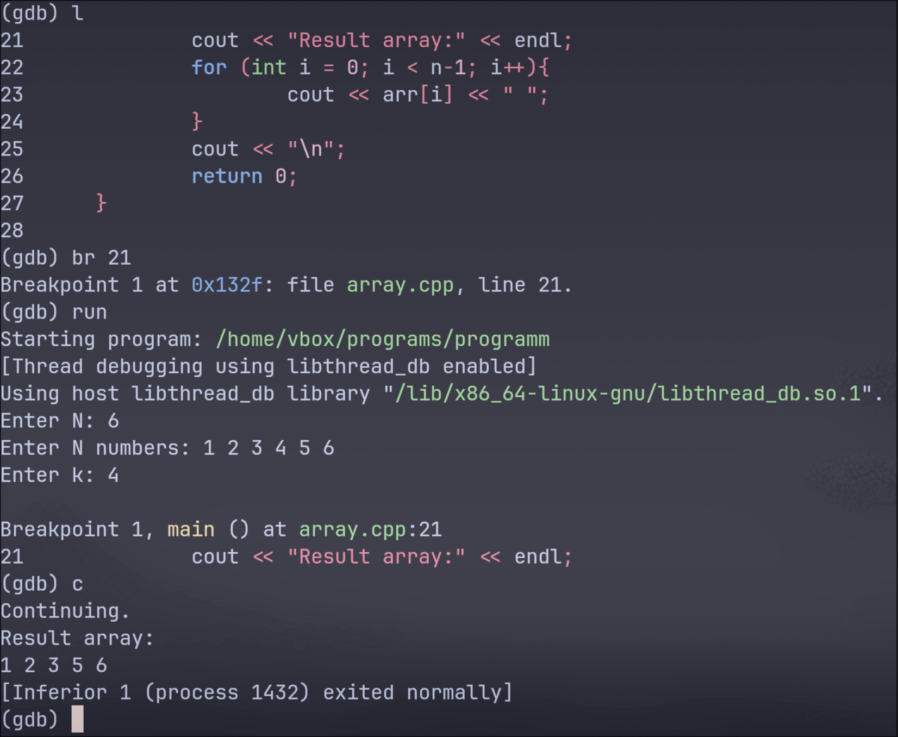Рисунок 2: Пример сборки и выполнения программы
В ходе выполнения данной лабораторной работы я отточил навыки использования инструментов разработки и отладки программ на Linux, используя только CLI — инструменты.

Контрольные вопросы
- Что такое IDE?
IDE (Intergrated Development Enviroment, Интегрированная среда разработки) — комплекс программных средств, направленная на упрощение процесса разработки/отладки/сборки программного продукта путём тесного взаимодействия разнообразных инструментов — к примеру, интерактивный процесс трассировки исходной программы путём интеграции дебагера в интерфейс IDE.
- Что такое API?
API (Application Programming Interface, программный интерфейс приложения) — совокупность функций приложения, доступные для исполнения другими программами. API позволяет наладить взаимодействие между программами/библиотеками, обеспечивая при этом сокрытие реализации конкретных функций.
- Что такое библиотека в программировании?
Это набор готовых функций/подпрограмм/объектов для использования в исполняемых программах и других библиотеках.
- Понятия Статической и Динамической библиотек.
Статические библиотеки — фрагменты кода, включаемые в исполняемый файл в процессе компиляции и хранятся в нем. При таком подходе исполняемый файл изолирует в себе копию библиотеки, занимая дополнительное место, но гарантируя её наличие.
Динамические библиотеки подключаются извне в процессе исполнения программы и хранятся в памяти. В таком случае библиотека не дублируется по всем использующим её программам, занимая меньше места, но может быть повреждена/удалена, что приведёт к нарушению работы всех использующих её программ.

- Что такое плагин?
Независимый компилируемый программный модуль, подключаемый к основной программе и реализующий дополнительный функционал, расширяющий возможности программы.
- Назовите несколько консольных текстовых редакторов для Linux.
Nano — минимальный текстовый редактор.
Vi — стандартный текстовый редактор Unix.
Vim (и его преемник Neovim) — расширяемые текстовые редакторы, основанные на vi и поддерживающие плагины, позволяющие расширить возможности редакторов до аналогичных IDE.
- Что делает команда gcc?
Команда gcc используется для компилирования файлов с исходным кодом на языке C в исполняемый машинный код. Выступает в роли компилятора и линковщика, позволяя подключать библиотеки или объединять несколько объектный файлов в один исполняемый.
- Что делает команда make?
Утилита make позволяет компилировать большие программы (проекты) в исполняемый файл в соответствии с установленными в makefile правилами. Так, можно указать несколько целей для сборки (в лабораторной работе примером тому служит общая сборка `all` для исполнения и `debug`, содержащая таблицу символов). Чаще всего используется для установки порядка компиляции: какие файлы пересобирать с нуля, какие только в случае их отсутствия и какие файлы удалять после завершения сборки.
- Что делает команда gdb?
GNU Debugger (gdb) — переносимый отладчик GNU, используется для отладки исполняемых программ во многих языках программирования в процессе их исполнения.
- Дайте определение заголовочного файла и файла реализации. Приведите пример.
Заголовочный файл — файл, обычно содержащий объявления (заголовки) функций/констант, содержимого которого подключается директивой #include в файл во время работы препроцессора. Это позволяет подключать библиотеки к программе без необходимости вручную объявлять все используемые функции.
Файл реализации — файл, в котором расположены реализации всех функций, описанных в заголовочном файле. Как правило, (скомпилированный) файл реализации подключается на этапе линковки программы, в процессе которого объявленные в заголовочном файле функции в исполняемом файле заменяются на их фактическую реализацию.
Пример:
«cube.cpp» - файл реализации функции возведения в куб
int cube(int a){
return a*a*a;
}

«cube.h» - заголовочный файл функции возведения в куб
int cube(int);

«main.cpp» - приложение
#include <iostream>
#include «cube.h»
int main(){
int result { cube (7) };
std::cout << result << endl;
}
- Что означает единица трансляции? В чем особенность разработки программ из нескольких единиц трансляции?
Единица трансляции — исходный текст, обрабатываемый как единое целое. При компиляции больших программ попытка обработать весь исходный код за раз может быть крайне ресурсозатратна или вообще невыполнима. Разбиение кода на единицы трансляции позволяет компилировать большие проекты по частям в объектные файлы, а затем объединять их на этапе линковки. Ещё одним преимуществом использования единиц трансляции является возможность избежать многократного компилирования фрагментов кода, которые не изменялись в процессе разработки проекта, а просто подключать их готовые объектные файлы на этапе линковки.
Недостатком является необходимость указания всех единиц трансляции при сборке проекта. Для облегчения данной задачи используется утилита make и файлы описания процесса сборки makefile.
- Дайте краткую характеристику каждому этапу трансляции программ, написанных на Си
1. Текстовый препроцессор (предобработка) — манипуляции с единицей трансляции на уровне текста в соответствии с директивами препроцессора. Как правило, включение содержимого заголовочных файлов в текст программы, подстановка макросов и т. д.
2. Лексический анализатор — происходит независимый анализ единиц трансляции на предмет синтаксических ошибок. Корректно написанная программа преобразуется в объектный файл с машинными кодами и передаётся линковщику.
3. Линковщик объединяет объектные файлы и библиотеки в один исполняемый файл.

